Stiven Mauricio Cedeño Díaz

Universidad Castro Carazo

Portafolio de evidencias

Análisis de Datos

# Semana 1

1. Síntesis de los contenidos abordados en la sesión:.

En esta primera semana, se hizo la presentación del profesor y los estudiantes. De la misma manera, se revisó el acuerdo de aprendizaje, los rubros con los cuales se evalúa el rendimiento en el curso, y la metodología que se va a utilizar para llevar a cabo el mismo.

El profesor mostró cuáles son los recursos que se utilizarán, y como hacer la descarga e instalación de los mismos.

2. Desarrollo de actividades y lecturas complementarias:

No se asigno lecturas o actividades complementarias esta semana.

3. Evidencias:



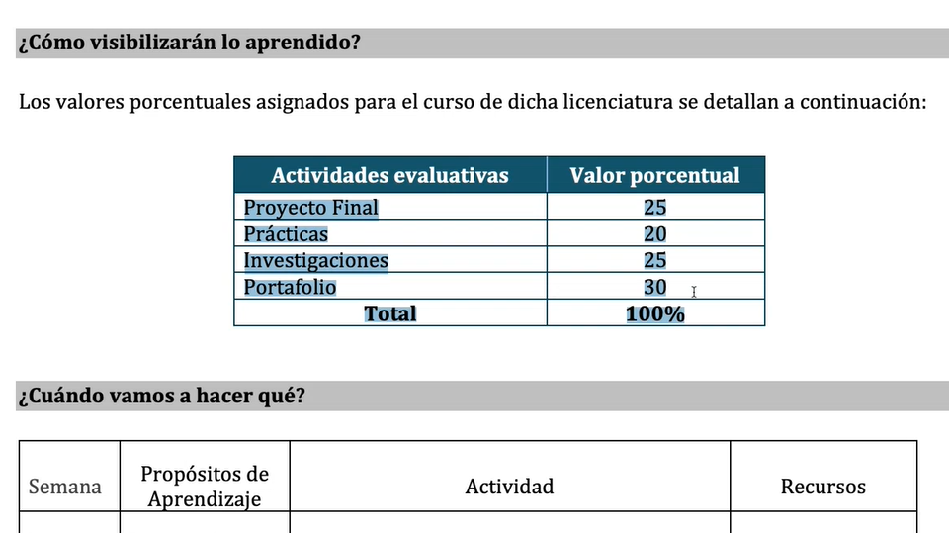

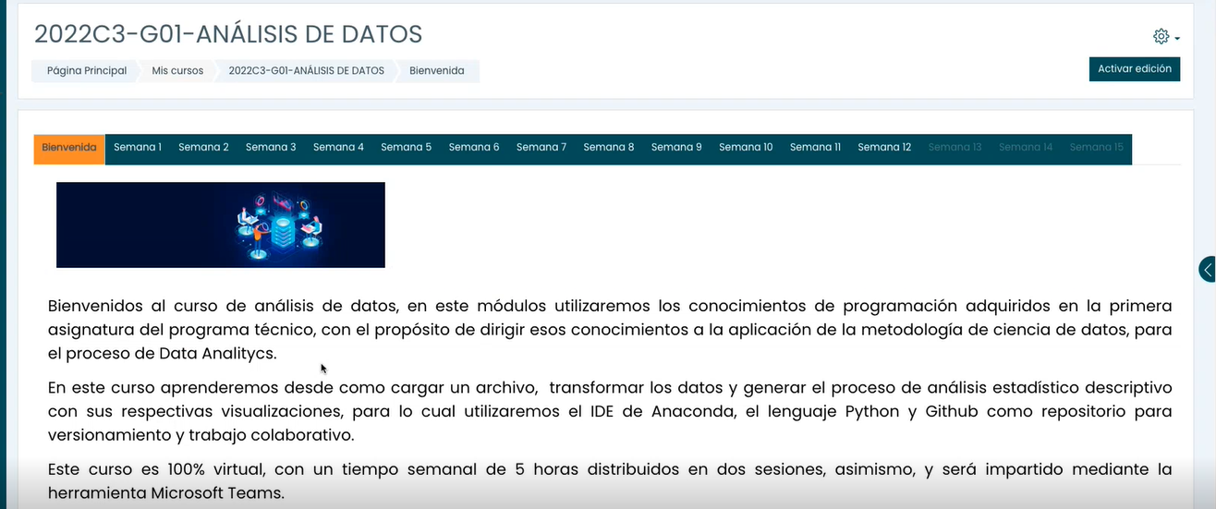

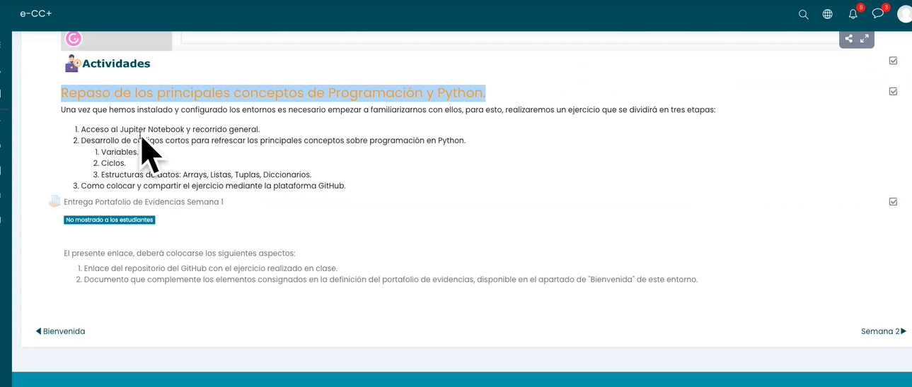

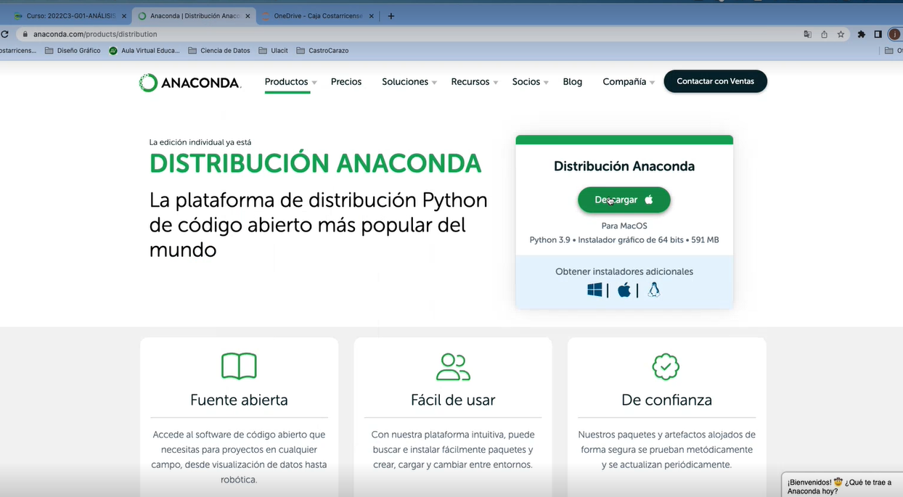

4.Lecciones Aprendidas:

El curso será impartido con una metodología primordialmente práctica, y se centrará en la puesta en marcha de un análisis de datos.

# Semana 2

1. Síntesis de los contenidos abordados en la sesión:

Por motivos personales me tuve que retirar temprano de esta clase, y parece ser que hubo grabación de clase para esta.

2. Desarrollo de actividades y lecturas complementarias:

3. Evidencias:

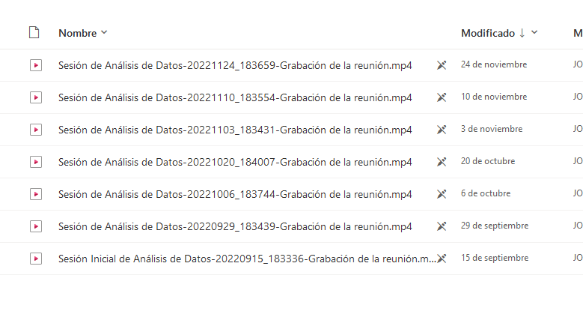

4.Lecciones Aprendidas:

# Semana 3

1. Síntesis de los contenidos abordados en la sesión:

Primeramente, se realizó la discusión sobre las lecturas asignadas para la semana. Se menciona que los fatos no hablan, pero si responden las preguntas planteadas por el cliente o usuario interesado en el análisis.

Se dialoga sobre el proceso del entendimiento del negocio, la comprensión, la recolección y preparación de los datos que se utilizarán para realizar el análisis.

Se realiza una vista rápida sobre las metodologías BADIR y CRISP-DM, y los pasos que conllevan realizar el análisis con cada uno de estas metodologías.

Se realiza la primera vista del Jupyter Notebook, y de la programación con HTML El profesor muestra la historia de la creación del lenguaje de programación HTML, qué es y cómo se utilizará en el curso.

2. Desarrollo de actividades y lecturas complementarias:

Con la metodología CRISP-DM tenemos un mapa flexible sobre los diferentes pasos que debemos tomar en un proyecto que pretende entender diferentes preguntas, basándose en los datos históricos. Se observan en detalle los diferentes pasos que nos llevan a la implementación, y cómo agregar valor de manera continua a la organización para la cual se realiza dicho proyecto.

La lectura sobre la metodología BADIR, además de dar un vistazo sobre esta, nos da mucho énfasis en la importancia que tiene el entender y mapear las preguntas que se necesitan contestar con los datos que se desean analizar. Habiendo mencionado la importancia del “Business question” en el marco BADIR, se adentra en el libro “Behind Every Good Decision”, que expose esta metodología desarrollada por los autores de dicho libro, Piyanka Jain y Puneet Sharma. Habla sobre como muchas veces un proyecto de análisis de datos falla, debido a que la Ciencia de Datos y la Ciencia de Decisiones no conviven apropiadamente.

3. Evidencias:

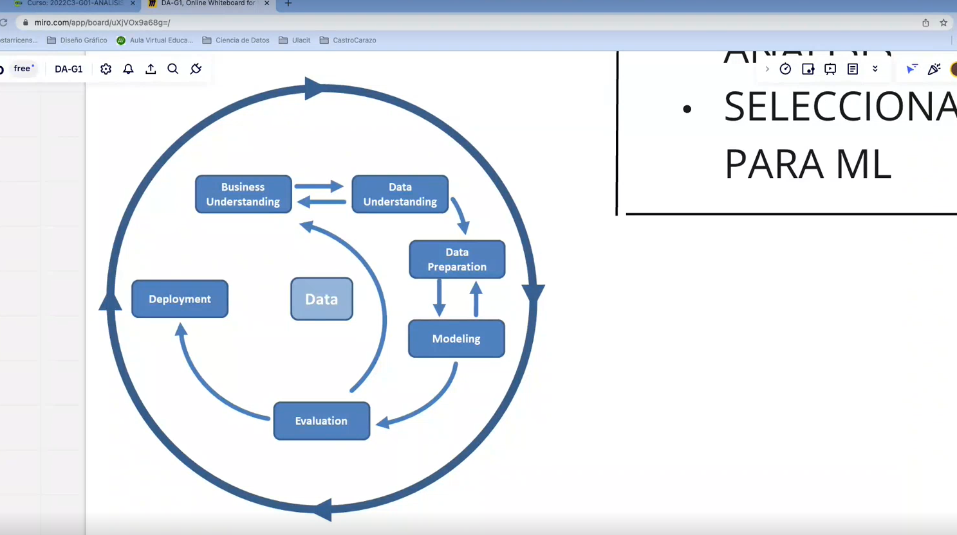

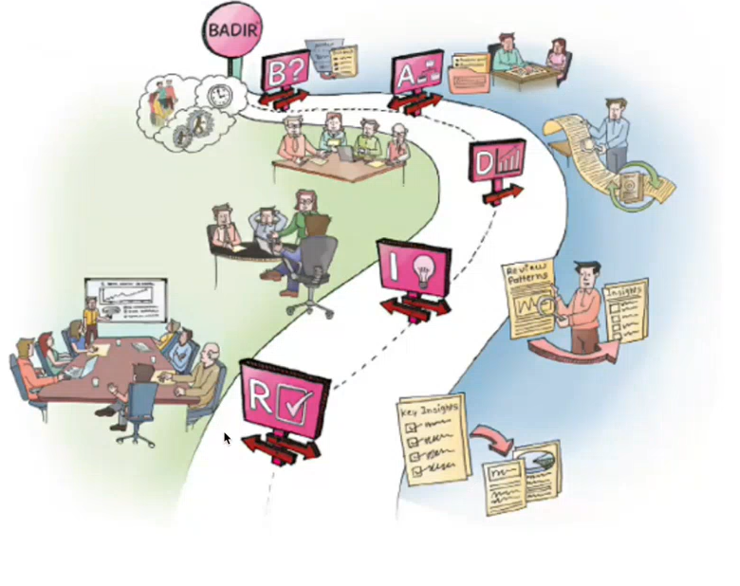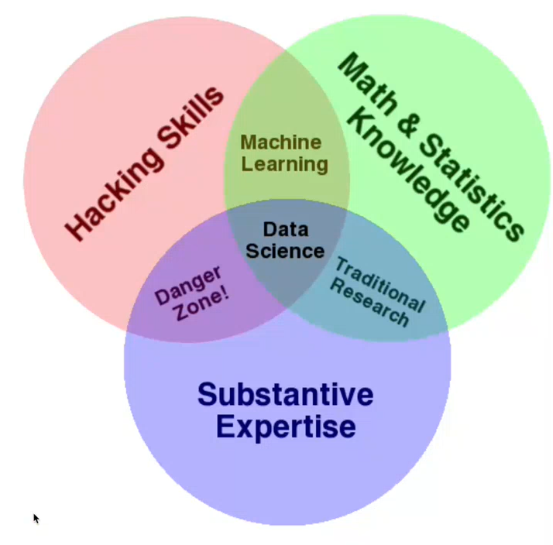

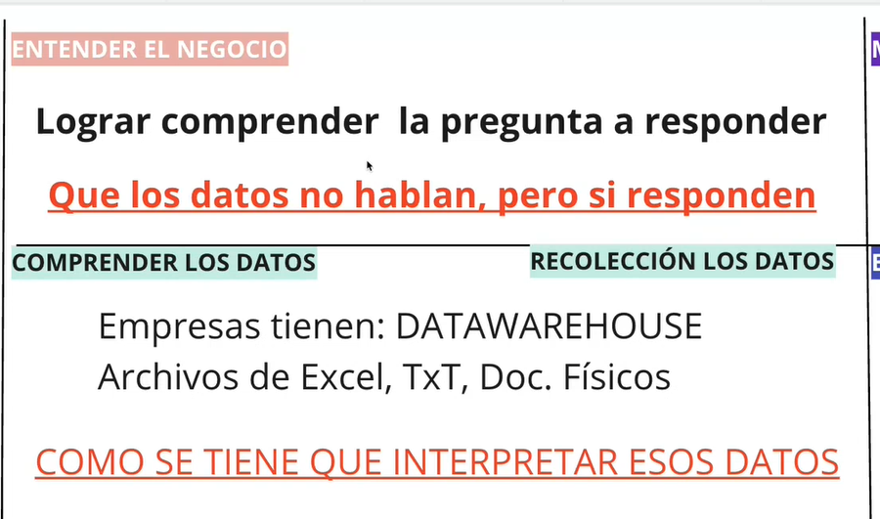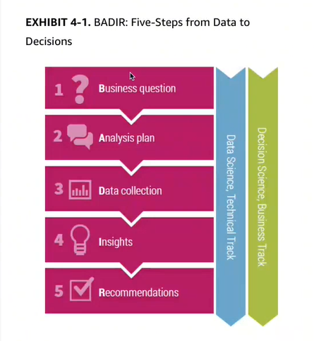

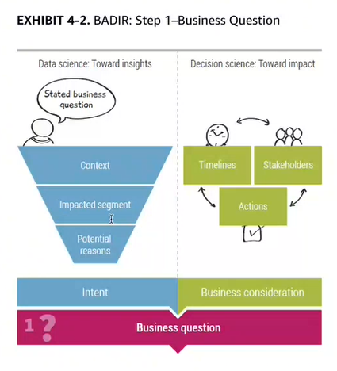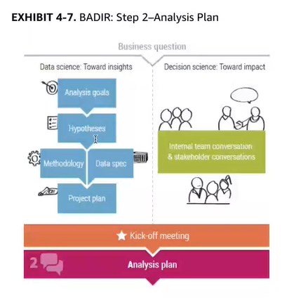

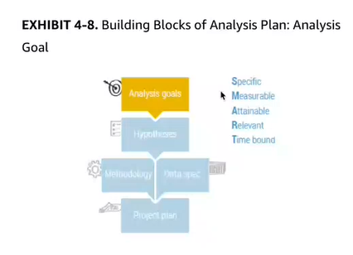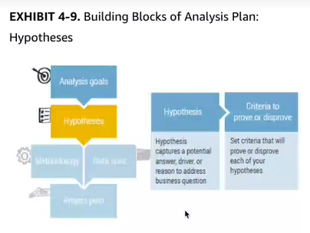

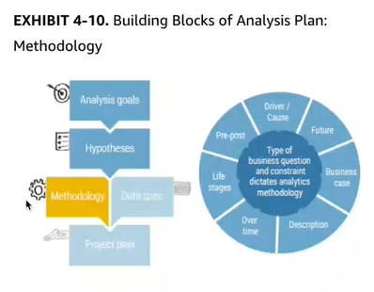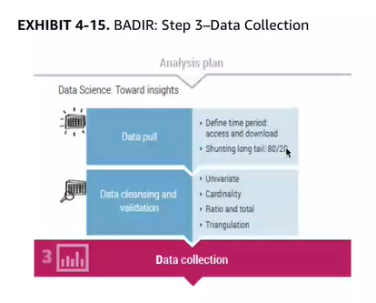

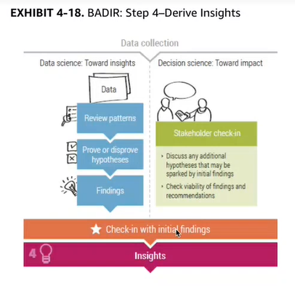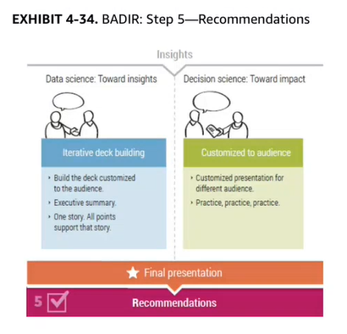

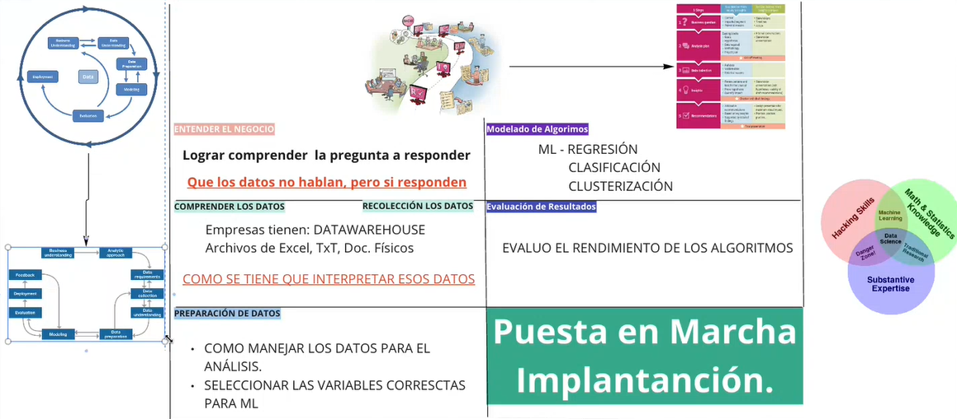



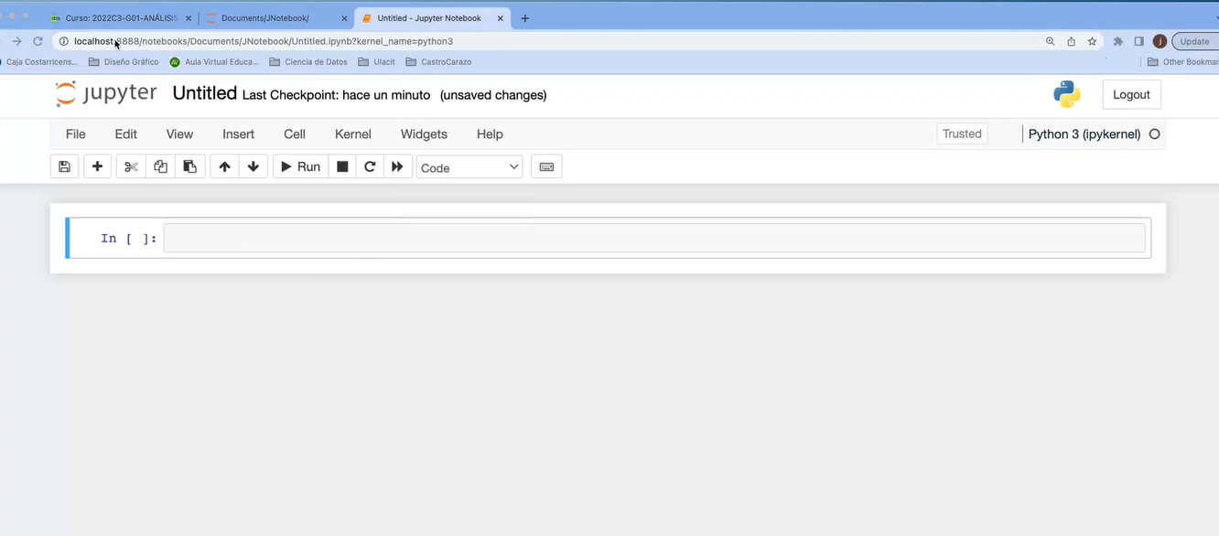

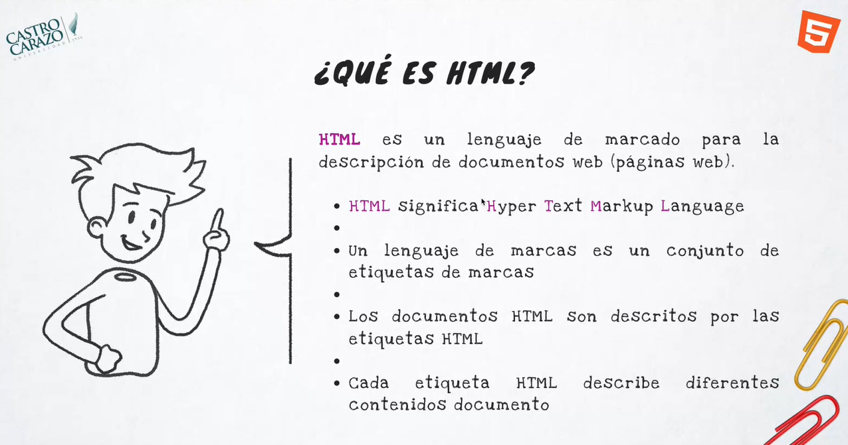

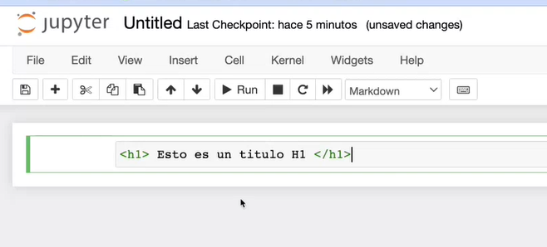

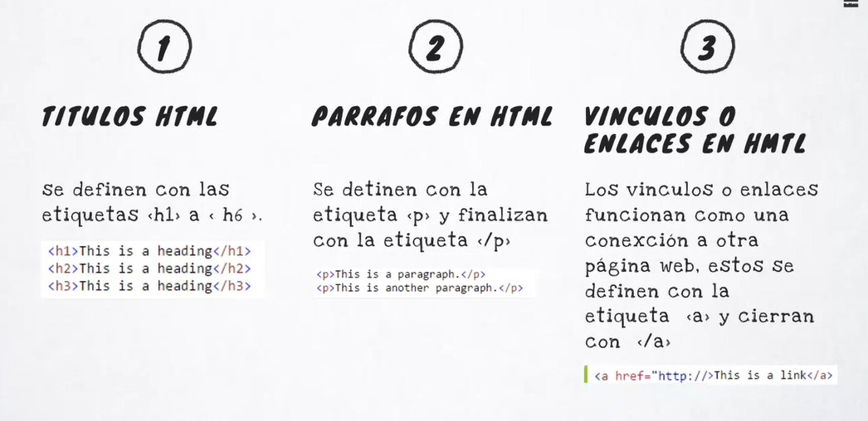

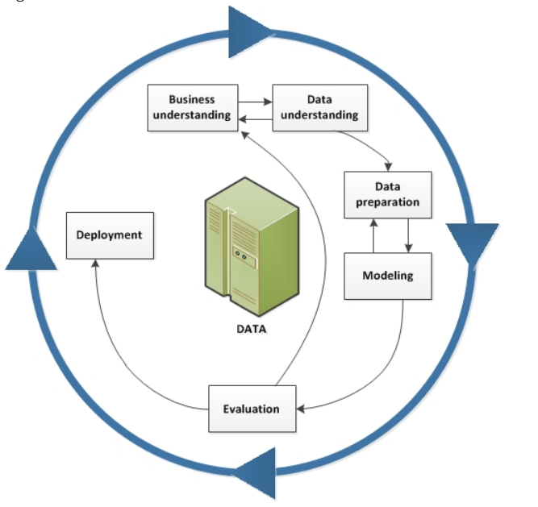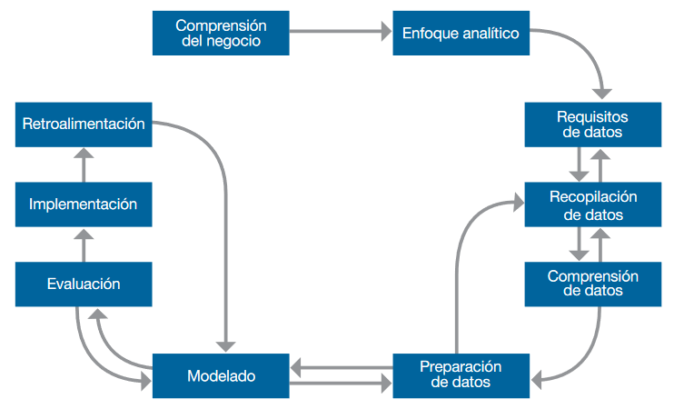



Links de las lecturas asignadas:

[Conceptos básicos de ayuda de CRISP-DM](https://www.ibm.com/docs/es/spss-modeler/saas?topic=dm-crisp-help-overview)

[Metodología Fundamental para la Ciencia de Datos](https://www.ibm.com/downloads/cas/6RZMKDN8)

[BADIR Framework: 5 simple steps to effective decision making using data.](https://biztools101.wordpress.com/2019/06/26/badir-framework-5-simple-steps-to-effective-decision-making-using-data/)

4.Lecciones aprendidas:

En esta semana aprendí sobre los diferentes pasos que se llevan a cabo en los análisis con las metodologías BADIR y CRISP-DM. También aprendí sobre diferentes situaciones que pueden ocurrir a la hora de realizar el trabajo de investigación, recopilación, manejo e interpretación de los datos.

También aprendí sobre la programación de los documentos en Jupyter con HTML. Aprendí cómo realizar la redacción de los encabezados y párrafos, así como adjuntar imágenes y enlaces.

Pude aprender sobre la flexibilidad del modelo CRISP-DM a la hora de llevar a cabo el seguimiento de los pasos prescritos por este modelo de análisis. Aprendí que el negocio y sus datos va a influir en un constante avance y retroceso en los diferentes pasos.

Aprendí también sobre la importancia tan grande que tiene el entender las preguntas del negocio. Cómo saltar a conclusiones o analizar data sin un direccionamiento, puede llevar a un proyecto mal desarrollado, que no satisface las necesidades del cliente, ni contesta las interrogantes del mismo.